**Сушко Якуб (Suszko Jakub)**

26 апреля 1803 г – крещение сына Сымона Базыля (НИАБ 136-13-894, лист 50, №16/1803-р (об)).

30 мая 1803 г – возможно, крестный отец Яна Игнация, сына Сушков Андрея и Марьяны с деревни Горелое (НИАБ 136-13-894, лист 50об, №23/1803-р (ориг)).

10 апреля 1805 г – возможно, крестный отец Базыля Игнацыя, сына Поцерух Иосифа и Зыновии с деревни Горелое (НИАБ 136-13-894, лист 57, №20/1805-р (ориг)).

4 марта 1807 г – крещение дочери Марьяны (НИАБ 136-13-894, лист 62, №13/1807-р (об)).

12 мая 1807 г – возможно, крестный отец Хведора, сына Сушков Савы и Ксени с деревни Разлитье (НИАБ 136-13-894, лист 62об, №25/1807-р (ориг)).

10 февраля 1810 г – крещение дочери Агафии Варвары (НИАБ 136-13-894, лист 76об, №7/1810-р (об)).

30 марта 1813 г – крещение дочери ? (НИАБ 136-13-894, лист 86, №6/1813-р (об)).

**НИАБ 136-13-894:** Лист 50. **Метрическая запись №16/1803-р (ориг).**

Дедиловичская Покровская церковь. 26 апреля 1803 года. Метрическая запись о крещении.

Suszko Symon Bazyli – сын родителей с деревни Горелое.

Suszko Jakub – отец.

Suszkowa Ewdokija – мать.

Suszko Łukjan – кум, с деревни Горелое.

Suszkowa Parasia – кума, с деревни Горелое.

Jazgunowicz Antoni – ксёндз.

**НИАБ 136-13-894:** Лист 50об. **Метрическая запись №23/1803-р (ориг).**

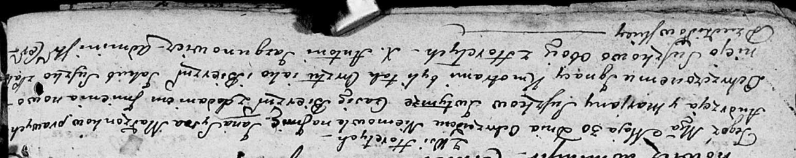

Дедиловичская Покровская церковь. 30 мая 1803 года. Метрическая запись о крещении.

Suszko Jan Jgnacy – сын родителей с деревни Горелое.

Suszko Andrzey – отец.

Suszkowa Marjana – мать.

Suszko Jakub – кум, с деревни Горелое.

Suszkowa Pałanieja – кума, с деревни Горелое.

Jazgunowicz Antoni – ксёндз.

**НИАБ 136-13-894:** Лист 57. **Метрическая запись №20/1805-р (ориг).**

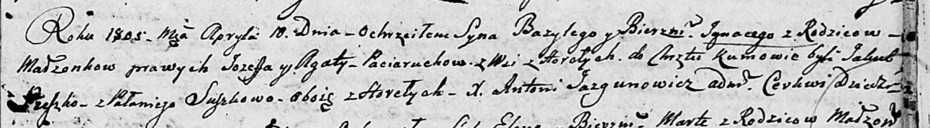

Дедиловичская Покровская церковь. 10 апреля 1805 года. Метрическая запись о крещении.

Paciarucha Bazyli Jhnacy – сын родителей с деревни Горелое.

Paciarucha Jozef – отец.

Paciaruchowa Agata – мать.

Suszko Jakub – кум, с деревни Горелое.

Suszkowa Pałanieja – кума, с деревни Горелое.

Jazgunowicz Antoni – ксёндз.

**НИАБ 136-13-894:** Лист 62. **Метрическая запись №13/1807-р (ориг).**

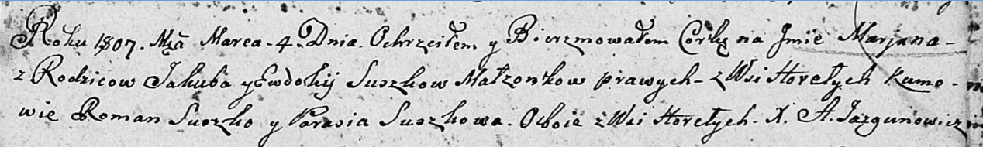

Дедиловичская Покровская церковь. 4 марта 1807 года. Метрическая запись о крещении.

Suszkowna Marjana – дочь родителей с деревни Горелое.

Suszko Jakub – отец.

Suszkowa Ewdokija – мать.

Suszko Roman – кум, с деревни Горелое.

Suszkowa Parasia – кума, с деревни Горелое.

Jazgunowicz Antoni – ксёндз.

**НИАБ 136-13-894:** Лист 62об. **Метрическая запись №25/1807-р (ориг).**

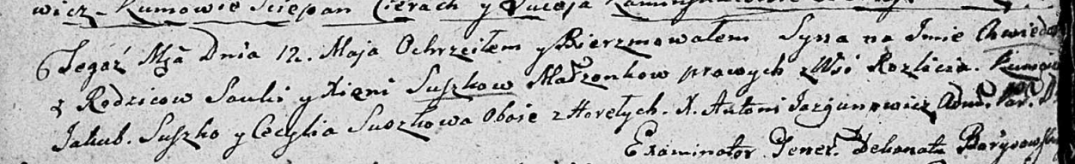

Дедиловичская Покровская церковь. 12 мая 1807 года. Метрическая запись о крещении.

Suszko Chwiedor – сын родителей с деревни Разлитье.

Suszko Sauka – отец.

Suszkowa Xienia – мать.

Suszko Jakub – кум, с деревни Горелое.

Suszkowa Cecylia – кума, с деревни Горелое.

Jazgunowicz Antoni – ксёндз.

**НИАБ 136-13-894:** Лист 76об. **Метрическая запись №7/1810-р (ориг).**

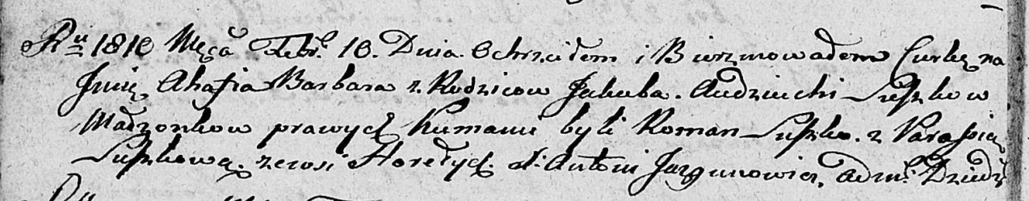

Дедиловичская Покровская церковь. 10 февраля 1810 года. Метрическая запись о крещении.

Suszkowna Ahafia Barbara – сын родителей из деревни Горелое.

Suszko Jakub – отец.

Suszkowa Audziucha – мать.

Suszko Roman – кум.

Suszkowa Parasia – кума.

Jazgunowicz Antoni – ксёндз.

**НИАБ 136-13-894:** Лист 86. **Метрическая запись №6/1813-р (ориг).**

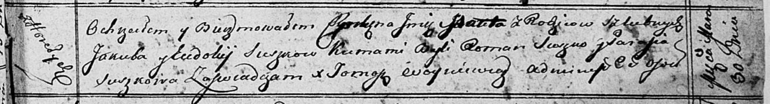

Осовская Покровская церковь. 30 марта 1813 года. Метрическая запись о крещении.

Suszkowna ...a...ita – дочь родителей с деревни Горелое.

Suszko Jakub – отец.

Suszkowa Eudokija – мать.

Suszko Roman – кум.

Suszkowa Parasia – кума.

Woyniewicz Tomasz – ксёндз.